Муниципальное автономное общеобразовательное учреждение Чигиринская средняя общеобразовательная школа с углубленным изучением отдельных предметов

Тема исследовательской работы:
«Изучение влияния татуировок и пирсинга на здоровье человека»

Выполнил
Обучающийся 11 Б класса
Толстолуцкий Иван Александрович
Руководитель проекта
Стрельцова Наталья Валентиновна

Чигири, 2021
Содержание.
Введение.......................................................................................................................2
Глава 1. Пирсинг и татуировки..................................................................................4
1.1 История пирсинга и татуировок...........................................................................4
1.2. Распространенные виды пирсинга.....................................................................5
1.3. Виды татуировок..................................................................................................6
1.4. Противопоказания к татуировкам и пирсингу...................................................7
1.5 Влияние татуировок, пирсинга и металлов на здоровье человека...................8
1.5.1. Влияние татуировки на здоровье.....................................................................8
1.5.2. Влияние пирсинга на здоровье.........................................................................9
1.5.3. Влияние металлов на человека.......................................................................11
Глава 2. Практическая часть: Выявление отношения подростков к татуировкам и пирсингу и оценка степени риска для здоровья их последствий......................12
Общие выводы...........................................................................................................15
Заключение.................................................................................................................16
Список литературы....................................................................................................17

Введение

«Красивое не нуждается в дополнительных украшениях –
больше всего его красит отсутствие украшений…»
И. Гердeр (немецкий писатель, историк культуры)

В нашe врeмя мoда зaвладeла умами большинства людей. Особенно подвержены влиянию моды подростки. Они считают, что «красота требует жертв», стараются не обращать внимания на возможные риски и последствия. На мой взгляд, здесь мы видим противоречия между желанием подростков выглядеть модно и привлекательно и осознанием важности сохранения здоровья.
Эти противоречия и определяют проблему – необходимости формирования у подростков осознанного отношения к своему здоровью в процессе следования за модой.
Актуальность этой проблемы очевидна, так как подростку необходимо знать о факторах риска здоровья, о последствиях принятого им решения, которое отрицательным образом может сказаться на состоянии его здоровья.
Одним из таких факторов следует считать украшение своего тела татуировками и пирсингом. Поэтому я выбрал тему моего проекта «Изучение влияния татуировок и пирсинга на здоровье человека».
Цель моей работы: привлечь внимание подростков к своему здоровью.
Задачи:
1.Изучить литературу по данному вопросу.
2.Выявить отношение подростков к татуировкам и пирсингу.
3.Проанализировать полученные результаты исследований и сделать выводы.
4.Оценить риски здоровья человека при нанесении на его тело татуировок и пирсинга.
5.Составить рекомендации.
Новизна: использование теоретических знаний и результатов полученных исследований для разработки рекомендаций для подростков по формированию у них осознанного отношения к своему здоровью и здоровью окружающих людей при следовании за модными тенденциями.
Гипотеза: степень риска здоровья среди подростков нашей школы при следовании модным течениям – минимальная.
Объект исследования: подростки.
Предмет исследования: влияние пирсинга и татуировок на здоровье.
Методы: информационно-поисковый, сравнительно-аналитический, наблюдение, анкетирование, анализ полученных результатов.
Оборудование: компьютер, печатные источники информации, блокнот, ручка, анкеты для опроса подростков, фотоаппарат.
Этапы проекта:
- Теоретический
- Практический
- Аналитический
Практическая значимость:
- приобретение новых знаний;
- развитие интереса к биологии и медицине;
- формирование познавательной, и эстетической культуры;
- воспитание ответственного отношения к своему здоровью и здоровью окружающих людей;
- профилактика факторов риска здоровья;
- привлечение учащихся к выбору профессий биологической направленности.

1.Пирсинг и татуировки

1.1.История пирсинга и татуировок
Слово «Пирсинг» произошло от англ. Pierce – прокалывать, просверливать. Строго говоря, под пирсингом понимается вдевание предметов в отверстия, сделанные с этой целью на теле или лице. Так называют и сам предмет, вводимый в сделанное отверстие, например кольцо.
Татуировка (тату, татуаж, англ. tattoo) — процесс нанесения перманентного (стойкого) рисунка на тело, методом местного травмирования кожного покрова с внесением в подкожную клетчатку красящего пигмента.
Несмотря на то, что сейчас пирсинг и татуировки считаются прерогативой молодого поколения, само это явление имеет очень древние корни. Пирсинг и татуировки имеют древние корни. Конечно, в те времена любой прокол и любое украшение имели свое особое значение.
Например, в Древнем Египте прокол пупка делали люди, вступавшие в общину. Именно пирсинг пупка указывал на то, что они являются общинниками и соответственно обладают всеми правами, которые предоставляет община.
Самые различные виды пирсинга существовали в индейских племенах. Проколы делались в ушах, носу, губах. Каждый из таких проколов обозначал какое-либо достижение война.
Существовали ритуальные проколы и в дореволюционной России. В царском флоте моряку, впервые пересекающему экватор, в честь этого события вставляли серьгу. Такой отличительный знак для матроса всегда был предметом гордости.
На сегодняшний день пирсинг не только в ушах, но и в других частях тела является неотъемлемой составляющей не только альтернативной, но и популярной культуры.
В истории татуировок первые рисунки на теле служили не столько для украшения, сколько для отпугивания злых духов, а также для устрашения врагов. Кроме того, рисунок мог свидетельствовать об общественном положении своего носителя.
В древней Европе античные татуировки были во всеобщем употреблении у греков и галлов, германцев и славян.
Своим возрождением в Старом Свете после длительного неприятия татуировки в средневековой Европе со стороны церкви (в первую очередь, католической), татуировка обязана капитану Куку, который в 1771 году из своего первого путешествия к берегам Австралии и Новой Зеландии привез туземца – «Великого Омаи», татуированного с головы до ног.
Наверное, его появление вызвало у англичан небывалый ажиотаж и повальное увлечение татуировкой: сначала среди моряков и простого люда, а затем и среди знати. Отсюда мода на нательные рисунки распространилась по всей Европе.
В двадцатом веке татуировка несколько раз оказывалась на острие моды. Татуировка, на сегодняшний день, является молодым направлением в искусстве России, не имея богатых и основательных традиций. В своем историческом прошлом, во времена СССР, татуировка имела в основном политический, армейский и арестантский характер.
Таким образом, литературные источники показывают, что татуировки и пирсинг имеют древние корни и определенную символику.
1.2 Распространенные виды пирсинга
Пару десятков лет назад в нашей стране даже не задумывались, что кроме ушей имеет смысл проколоть себе что-то еще. Но чем больше развивается технический прогресс, тем больше современные способы пирсинга приближаются к диким племенам. В толпе все чаще встречаются проколотые носы, губы, языки, пупки…
В своей работе я хочу рассказать о некоторых видах пирсинга, которые чаще всего используют молодые люди. К ним следует отнести:
Пирсинг пупка. Этот вид пирсинга самый распространенный среди юных модниц, любительниц коротеньких топиков.
Пирсинг носа. Чаще всего сережку надевают на крыло носа, реже прокалывают кожную складку между носовой перегородкой и кончиком носа. В нос вставляются серьги наподобие винта, который снаружи похож на маленький камушек.
Пирсинг губы. При пирсинге губы сережку надевают либо по центру, либо сбоку. Она не должна касаться зубов с внутренней стороны рта, иначе повредится эмаль. Сережки для губ обычно выглядят в виде гвоздика с плоским замком или колечка.
Пирсинг ушей – самый банальный и распространенный вид пирсинга. Сегодня проколоть уши можно в любом месте – от мягкой мочки до плотного хряща. Пирсинг брови давно перестал считаться экзотикой, так как все чаще встречается среди молодежи. В проколотое отверстие вставляется сережка в виде.
Пирсинг языка в последнее время считается очень модным среди молодежи. Прокол языка делается как по центру, так и на уздечке.
Итак, следует отметить, что существуют разные виды пирсинга и татуировок, способных привлечь внимание подростков.
1.3 Виды татуировок
Совсем не редкое явление встретить молодого человека с татуировкой.
Среди различных видов татуировок можно выделить несколько основных. Татуировки бывают постоянные, временные и косметологические.
Постоянные татуировки наносятся на тело на всю жизнь. Их наносят при помощи татуировочной машинки, действие которой напоминает работу швейной машинки. В зависимости от размера рисунка процедура может занимать от часа до нескольких часов и сопровождаться незначительным кровотечением. В зависимости от места нанесения татуировки она может быть более или менее болезненной. В качестве красящего вещества используются специальные краски, одноразовые иглы и насадки к ним.
Мехенди - временные татуировки - (краситель — хна) исчезают максимум в течение месяца.
Перманентный макияж (татуаж)- одно из популярных направлений в эстетической косметологии. Татуаж предполагает неглубокое введение красящих веществ под кожу (на уровне эпидермиса, то есть не глубже легкой царапины). Прокол кожи при нанесении косметической татуировки от 0,5 до 1 мм, а при нанесении обычной татуировки – до 2 мм. Татуаж рассчитан служить до 5 лет.
Таким образом, татуировки могут оставаться на теле человека в течение всей жизни и временно от одного месяца до 5 лет.
1.4 Противопоказания к татуировкам и пирсингу
Люди даже не задумываются о противопоказаниях и последствиях пирсинга и татуировок.
Прежде, всего, следует сказать, что делать эти процедуры запрещается до 18 лет без разрешения родителей.
К противопоказаниям относят две группы: абсолютные и относительные.
К числу абсолютных противопоказаний относятся:
- Любые заболевания крови, особенно выраженное снижение ее свертываемости.
- Тяжелые вирусные заболевания (гепатит, ВИЧ/СПИД).
- Сахарный диабет.
- Онкологические и острые воспалительные заболевания.
- Психические расстройства и эпилепсия.
- Заболевания, связанные со значительным снижением иммунитета.
- Индивидуальная склонность к образованию келоидных рубцов.
- Наличие хотя бы одного из перечисленных абсолютных противопоказаний достаточно, чтобы отказаться от татуировок или пирсинга практически навсегда ради сохранения собственного здоровья. Это намного важнее даже самого сильного желания иметь на теле какое-либо украшение.
Среди относительных противопоказаний следует выделить:
- склонность к резким нарушениям артериального давления, в частности к гипертонии;
- любые воспалительные и аллергические заболевания кожи (угревая, герпетическая сыпь, псориаз);
- не рекомендуются эти процедуры женщинам в период беременности;
- алкогольное и наркотическое опьянение;
- плохое самочувствие, температура в день посещения салона.
Таким образом, следует отметить, что существуют абсолютные и относительные противопоказания, которых надо знать и учитывать при желании следовать за модными привычками.
1.5 Влияние татуировок, пирсинга и металлов на здоровье человека
1.5.1 Влияние татуировки на здоровье
В ходе многочисленных исследований было установлено, что некоторые краски для татуировки содержат краситель, являющийся сильным аллергеном. Его попадание в организм человека провоцирует развитие пожизненной аллергии на солнцезащитные кремы, болеутоляющие таблетки, a также на одежду и тени для век, в составе которых имеется данное вещество. Этот краситель может привести к развитию ряда дерматологических заболеваний (приложение 1). Опасность этой краски заключается и в том, что, в ее состав входят свинец и мышьяк, которые, как известно, не отличаются положительным влиянием на организм человека.
Особую опасность представляют и татуировки, выполняемые хной. Химический ингредиент парафенилендиамин, который нередко используют при нанесении узоров для получения на коже более темных рисунков, может спровоцировать кожные заболевания. Это химическое вещество разрешено использовать лишь в некоторых косметических целях и в строго ограниченном количестве. Если неправильно определить дозу этой субстанции или нарушить некоторые правила ее использования, человек может получить экзему, дерматит или аллергическую реакцию. В синих чернилах содержатся кобальт и алюминий, в красных ─ сульфид ртути. Все эти элементы чрезвычайно токсичны и могут вызывать развитие рака кожи.
Медиков беспокоит тенденция к распространению различных инфекционных заболеваний, таких, как гепатит и ВИЧ, не говоря уже о возможности заражения бактериальными инфекциями, например, «обычным» стафилококком, обитающим на поверхности кожи человека. Попадание этого микроба в ранку может обернуться гнойным воспалением.
Опасные последствия татуировки тела связаны с использованием многоразовых инструментов для их нанесения, а также низким качеством, нездоровым составом красок. Так, многолетние наблюдения показывают, что риск заболевания гепатитом для людей, сделавших себе тату, в 9 раз выше, чем у остального населения (приложение 2).
Самые страшные, смертельные заболевания современности передаются как раз через кровь, которая остается не только на оборудовании салонов татуировки, но и в чернилах, не хранящихся в стерильных холодильниках.
1.5.2 Влияние пирсинга на здоровье
Столь модное увлечение пирсингом не так безопасно, как может показаться на первый взгляд. Инфекционные воспаления на месте прокола, кровотечения, незаживающие раны и образование больших шрамов и рубцов – это довольно частые осложнения, о которых следует знать.
Например, пирсинг языка: на него соглашаются немногие, так как это не просто очень неприятно, но еще и опасно. Процедура очень мучительна, язык сильно разбухает, несколько дней после пирсинга очень больно разговаривать и почти невозможно кушать. Он испортит вашу дикцию и лишит некоторых вкусовых ощущений, так как при проколе уничтожаются вкусовые рецепторы. Кроме того, в языке находятся две крупных артерии и при их повреждении можно потерять очень много крови с тяжелыми последствиями (приложение 3).
Пирсинг ушей: при прокалывании уха, можно повредить биологически активные точки, которые сконцентрированы в мочке (приложение 4). В случае прокола в неудачном месте вы рискуете обрести проблемы с каким-нибудь органом, поэтому пирсинг ушей необходимо доверить высококвалифицированному специалисту. Время заживления ранки – 1 месяц.
Если вы считаете, что пирсинг губы – это красиво, данная красота принесет вам, в первые – 1-2 месяца немало жертв. У вас возникнут проблемы с дикцией и приемом пищи. Первые 15 дней после прокола вы забудете о горячем, холодном, остром, сладком, соленом и твердом.
Более чем у половины обладателей пирсинга губ и языка случаются травмы зубов (сколы, трещины и полное разрушение зуба), что вовсе не удивительно, учитывая непосредственный контакт металлического украшения и зубов (приложение 5).
Пирсинг губ имеет еще одно существенное последствие: очень часто слюна изо рта просачивается через прокол наружу, что не совсем эстетично.
При пирсинге брови ранка очень сильно кровоточит, и вокруг глаза может появиться синяк. Время заживления ранки – от 1 до 2 месяцев.
Делать пирсинг носа очень больно! Менять сережку не просто, это нужно делать исключительно на выдохе, чтобы не вдохнуть мелкие детали. Кроме того, носовые украшения принесут вам немало неудобств во время насморка (приложение 6).
Все вышеупомянутое – еще не самое страшное. Недавние исследования идентифицировали 22 болезни, которые были переданы через иглоукалывание. Среди них - сифилис, малярия, туберкулез и многие другие болезни, и том числе - СПИД. Болезнь, которая наиболее часто передается этим путем - это гепатит В (приложение 7).
Как бы привлекательно ни выглядели татуировки и пирсинг, у многих людей впоследствии возникает желание от них избавиться. При удалении татуировки лазером или другими средствами остаются шрамы, размер которых будет больше размера сводимой татуировки, в силу разрушения кожного покрова. Обусловлено это тем, что пигмент вживленной тату находится в подкожно-жировой клетчатке, ниже обновляемых слоев кожи. Фактически, свести татуировку — значит лишиться фрагмента татуированной кожи (приложение 8). Именно поэтому необходимо взвесить все за и против, перед тем, как делать татуировку.
1.5.3 Влияние металлов на человека
Не все металлы, из которых производятся ювелирные украшения и бижутерия подходят для пирсинга. Лишь некоторые виды металлов, не наносящие вред здоровью, рекомендуется для пирсинга украшения тел. Главное - металлы, используемые для пирсинга не должны вступать в реакцию с тканями кожи.
Не подходят для пирсинг украшений: серебро, поскольку оно, вступая в контакт с тканями кожи и жидкостями, окисляется; металлы с позолотой или покрытые слоем золота, потому что покрытие может стереться и обнажить металл, который реагируя с нашим телом, вызывает раздражение или инфекции.
Итак, татуировки и пирсинг существенно влияют на здоровье и, следуя за ней, можно потерять здоровье – главную ценность человека. Об этом стоит подумать!

2. Практическая часть: Выявление отношения подростков к татуировкам и пирсингу и оценка степени риска для здоровья их последствий.
В ходе проведения исследований, я использовал анкету с несколькими вариантами ответа.
Анкетирование проводилось среди учащихся 8 класса в количестве 49 человек.
Участникам были заданы 7 вопросов.
Вопрос 1. Есть ли у вас пирсинг или татуировка?
- Да
- Нет
Анализ полученных результатов на заданный вопрос показал, что 27% подростков имеют пирсинг (это ученицы, которые сделали прокол в ухе для ношения сережек).
Вопрос 2. По вашему мнению, зачем люди делают пирсинг или татуировку?
- Для красоты
- Для себя
- Для индивидуальности
Анализ полученных результатов на заданный вопрос показал что, по мнению подростков, люди делают пирсинг и татуировки: 25% - для красоты; 67% - для себя и 8% для - индивидуальности.
Вопрос 3. Знаете ли вы, к каким последствиям может это привести?
- Инфекции
- Рубцы
- Последствий нет
Анализ полученных результатов на заданный вопрос показал что, 72% подростков знают, что последствия могут привести к инфекции; 18 – к рубцам и 10% - считают, что последствий нет.
Вопрос 4. Как вы считаете, где безопаснее провести процедуру?
- В салоне
- Дома
Анализ полученных результатов на заданный вопрос показал, что 100% учащихся считают, что безопаснее в салоне.
Вопрос 5. Знаете ли вы значение символов татуировок?
- Да
- Нет
Анализ полученных результатов на заданный вопрос показал, что 4% подростков – знают значение символов и 96% - не знают.
Вопрос 6. Считаете ли вы, что татуировку можно удалить безболезненно?
- Да
- Нет
Анализ полученных результатов на заданный вопрос показал, что 14% - считают что «да» и 86% - «нет».
Вопрос 7. Хотите ли вы в ближайшее время украсить свое тело пирсингом или татуировкой?
- Да
- Нет
Анализ полученных результатов на заданный вопрос показал, что 20% подростков хотели бы украсить свое тело пирсингом (ученицы проколоть уши для ношения сережек) и 80% - нет.
На основании анализа полученных результатов анкетирования сделаны следующие выводы:
- все участники анкетирования не имеют татуировок, и лишь небольшой процент имеют пирсинг (прокол ушей для ношения сережек у школьниц);
- большинство подростков считают, что люди украшают свое тело пирсингом и татуировками для красоты и эту процедуру надо делать в салоне;
- многие подростки знают, к каким последствиям это может привести и что удалить татуировку безболезненно нельзя;
- почти все подростки не знают символов татуировок и не хотят ими украсить свое тело татуировками за исключением школьниц, которые хотят проколоть уши для ношения сережек;
- на основании сделанных выводов я оценил степень риска здоровья среди подростков минимальной.
Теоретические знания и выводы проведенных исследований, позволили мне разработать следующие рекомендации:
Рекомендации:
- Ознакомиться с литературой о рисках здоровья при следовании за модными течениями.
- Познакомиться с альтернативными вариантами выражения своей индивидуальности.
- Убедить подростков в необходимости бережного отношения к своему здоровью.

Общие выводы
В ходе проделанной работы была выполнена теоретическая и практическая часть проекта и сделаны следующие общие выводы:
- изучена литература по данному вопросу,
- проведены исследования по выявлению отношения подростков к татуировкам и пирсингу;
- проанализированы полученные результаты, сделаны выводы и дана оценка степени риска здоровью подростков;
- на основании анализа, выводов и оценки степени риска здоровью подростков проведенных исследований в практической части работы, высказанное предположение нашло свое подтверждение;
- решены все задачи и достигнута цель.

- Заключение
В заключении хочу отметить, что в подростковом возрасте каждый хочет чем-то выделяться и привлекать больше внимания. На мой взгляд пирсинг и татуировки - это очень большая ответственность за своё здоровье в первую очередь, поэтому перед тем как делать это стоит хорошо подумать. Каждый человек уникален с самого рождения. Лично я не имею ничего против пирсинга и татуировок, но стоит понимать, что делать это стоит не просто так, чтобы выделяться среди остальных, а с более осознанным смыслом.

4. Список литературы:
1. Абаева А. Пирсинг [Электронный ресурс].
2. Гальцева Р.А. Самосознание европейской культуры XX века. М. 1991 г.
3. Анри де Моран. История декоративно-прикладного искусства. М. 1982 г.
4. Тэйлор Э. Б. Первобытная культура. М. 1989.
5. Чимпоеш Т. Пирсинг: каталог. Р-н-Д. 2002 г.
6. htthttp://evasguide.ru/publ/psychology/tattoo
7. http://www.culturolog.ru/
8. http://health.adventist.ru/items/tatoo

Приложения
Приложение 1.
Пирсинг пупка

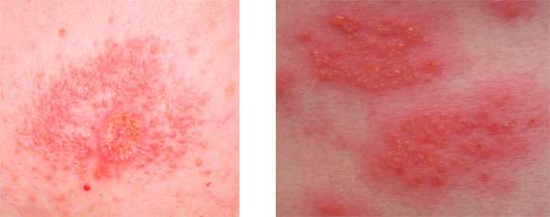
Рис. 1 Пирсинг пупка

Приложение 2
Пирсинг носа

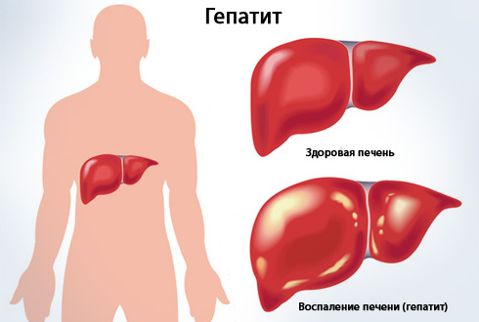

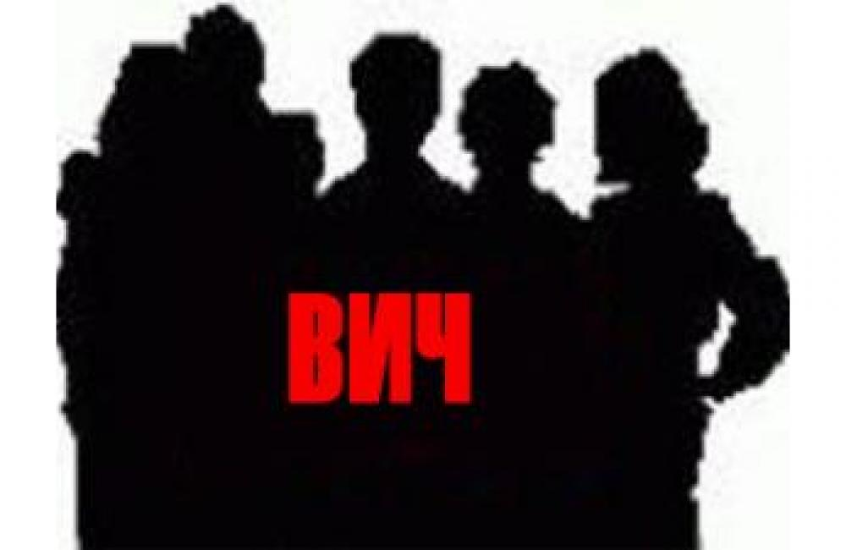
Рис. 2. Пирсинг носа

Приложение 3
Пирсинг языка

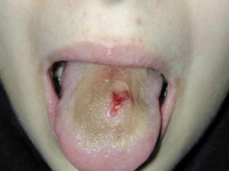
Рис 3.Пирсинг языка

Приложение 4
Пирсинг ушей

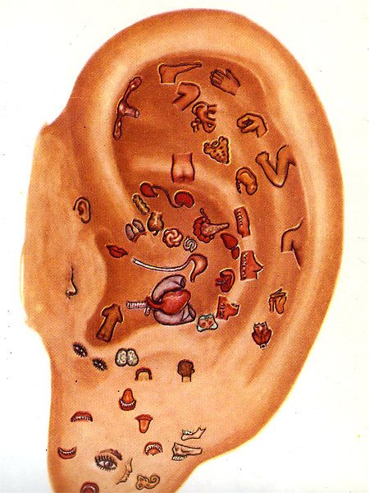
Рис. 4. Пирсинг ушей

Приложение 5
Пирсинг губы
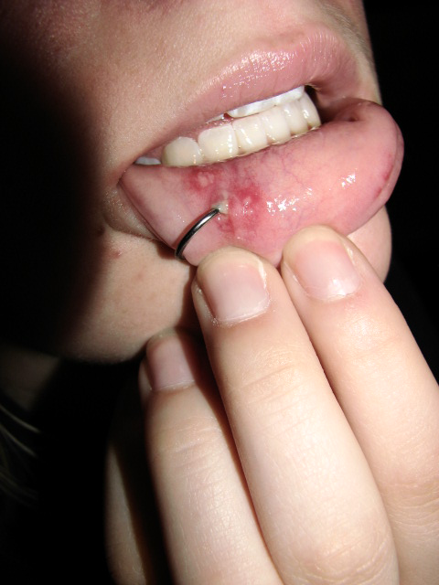
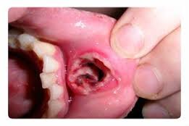
Рис 5.Пирсинг губы

Приложение 6
Пирсинг носа

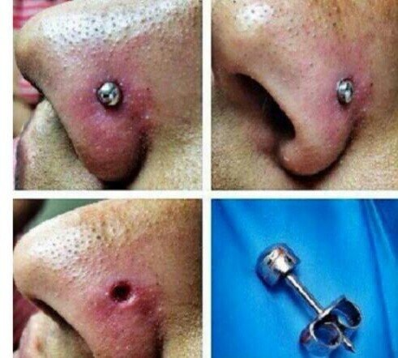
Рис 6. Пирсинг носа

Приложение 7
Заражения при иглоукалывании

Рис 7. Заражения при иглоукалывании

Приложение 8
Шрамы и рубцы после удаления татуировок

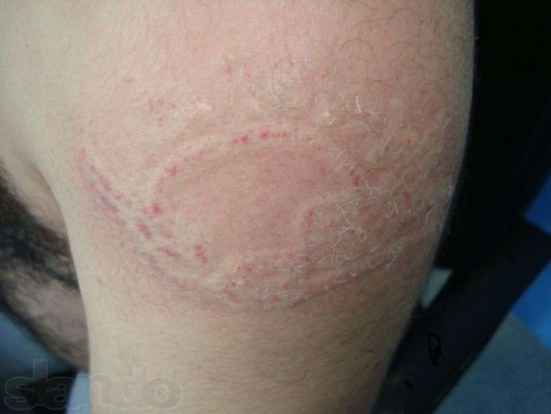
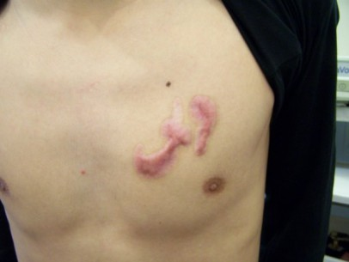
Рис. 8. Шрамы и рубцы после удаления татуировок

